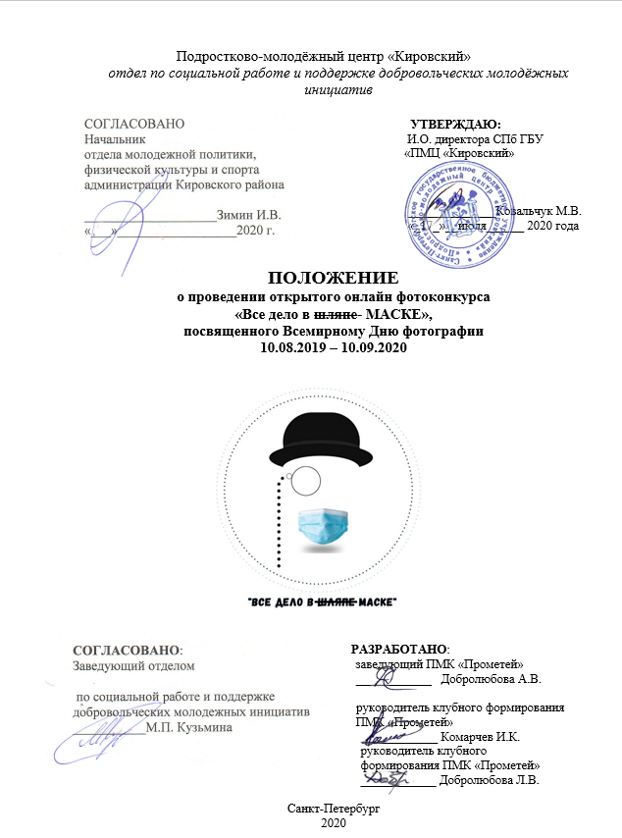

1. Общие положения
1.1. Настоящее положение определяет цели и задачи открытого онлайн фотоконкурса «Все дело в шляпе МАСКЕ», посвященного Всемирному Дню фотографии (далее – Конкурс).
1.2. Настоящее Положение устанавливает порядок проведения Конкурса, требования к участникам, критерии отбора победителей и действует до завершения мероприятия.

2. Основные цели и задачи Конкурса
- пропаганда здорового образа жизни, формирование и развитие коммуникативных навыков общения в подростковой и молодёжной среде на принципах доброжелательности, демократии и толерантности;
- привлечение, подростков и молодёжи Санкт-Петербурга
к социально-культурной жизни Кировского района Санкт-Петербурга, а так же привлечение не только здоровых подростков, но и с ограниченными возможностями и оказавшимися в трудной жизненной ситуации. Создание для всех участников равных шансов на победу;
- совершенствование методов организации досуга;
- повышение интереса подростков и молодежи к художественному творчеству;
- выявление и развитие творческого потенциала подростков и молодежи;
- популяризация фотоискусства;
- поиск и поддержка талантливых подростков и молодежи;
- выявление талантливой молодёжи с целью дальнейшего участия
в районных и городских конкурсах;

3. Сроки и регламент проведения Конкурса
Конкурс проводится дистанционно: с 10.08.2020 г. по 10.09.2020 г.
Окончание приема фоторабот: 08.09.2020 г.
Открытия фотовыставки, подведение итогов: 10.09.2020 с 16.00
ПМК «Прометей», пр. Маршала Жукова д. 60 или дистанционно в официальной группе Конкурса в социальной сети «Вконтакте»: https://vk.com/abouthathat а также в группе ПМК «Прометей»: https://vk.com/pmk.prometey
4. Организаторы Конкурса
Общее руководство осуществляет СПб ГБУ «Подростково-молодёжный центр «Кировский» (далее – СПб ГБУ «ПМЦ «Кировский»)
при поддержке отдела молодежной политики, физической культуры и спорта администрации Кировского района Санкт-Петербурга.
Непосредственное проведение Конкурса возлагается
на ПМК «Прометей».

Ответственные за проведение Конкурса:
- Добролюбова Анастасия Валерьевна, заведующий ПМК «Прометей», телефон: 8(911)0257442;
- Комарчев Иван Константинович, руководитель клубного формирования, студия творческого развития «Арт-Хаос», телефон: 8(981)1263095
- Добролюбова Людмила Васильевна, руководитель клубного формирования.

5. Условия участия
Конкурс проводится среди подростков и молодёжи в возрасте от 12 до 35 лет. Допускается участие в конкурсе коллективов авторов, студий фотографии, редакций, а также других объединений и организаций.

6. Порядок проведения Конкурса
6.1. Участники Конкурса представляют авторские фотоработы на тему: «Все дело в шляпе МАСКЕ». На фотографии участников должна быть представлена защитная маска, (например, медицинская, одноразовая, многоразовая, самодельная, стилизованная в определенном направлении: ретро, фэнтези, флорадизайн или любом ином, практичная многофункциональная), которые использовалась/используются в период самоизоляции. На фотографии может быть изображен как человек в маске, так и отдельно маска.
6.2. Работы могут быть выполнены в любом жанре фотографии.
6.3. От каждого участника принимается не более 3 работ.
6.4. Работы должны быть хорошего качества (четкие, яркие, фото должно позволять использовать его для возможной дальнейшей полиграфической обработки и печати), не должны нести негативное или отталкивающее содержание.
6.5.По окончанию приема заявок, будут определены лучшие работы с точки зрения соответствия тематике конкурса. 10.09.2020г. откроется выставка фотографий всех участников.
6.6.Конкурсные фотоработы необходимо загрузить в альбом группы «Все дело в Шляпе» https://vk.com/abouthathat, альбом «Все дело в Маске» https://vk.com/album-170598346_275522806

В описании фотоработы обязательно указать:
– ФИО участника, автора фотографии;
– Возраст участника;
– Название учреждения, ФИО руководителя (если участник подает работу от учреждения);
– Электронная почта;

6.7. В конкурсе могут принимать участие только авторские работы. Запрещается присвоение чужих работ, изменение или копирование их частей.
6.8. В случае нарушения правил проведения Конкурса участником, Организатор может отказать ему в дальнейшем участии в Конкурсе.
6.9. Организатор оставляет за собой право на некоммерческое использование полученных работ, распространение в печатных и электронных изданиях. За достоверность авторства работы ответственность несет лицо, направившее работу на конкурс. Конкурсные работы не рецензируются.
6.10. Предоставление работы на Конкурс является согласием автора работы и/или его законного представителя с условиями Конкурса и с правом Организатора на обработку персональных данных.

7. Критерии оценки

– соответствие теме конкурса;
– оригинальность;
– общее восприятие;
– художественный уровень произведения;
– оригинальность идеи и содержание работы;
– техника и качество исполнения.

8. Работа и полномочия организаторов (членов жюри)

Организаторы имеют право:
– оценивать конкурсантов;
– участвовать в голосовании;
– вносить предложения по работе Конкурса;
– участвовать в мероприятиях, проводимых в ходе Конкурса;
– отклонить заявку, если произведение не соответствует правилам конкурса;
– вынести предупреждение автору, который пытается оказать давление на решение;
– снять работу с конкурса.
Организаторы не имеют права:
– принимать участие в Конкурсе.
Организаторы Конкурса не вступают в дискуссии с авторами, не ведут переписку не по существу.
9. Награждение участников
Все участники Конкурса награждаются грамотами за участие. Победители конкурса, занявшие 1, 2, 3 места, награждаются дипломами и памятными призами.
Ответственные за проведение конкурса, по итогам конкурса, хранят электронную папку с работами всех участников и предоставляют доступ к ней по первому требованию Организаторов конкурса.
10. Условия финансирования
Организация мероприятия осуществляется в рамках бюджетного финансирования СПб ГБУ «ПМЦ «Кировский».

11. Обеспечение безопасности участников и зрителей Конкурса
11.1 Конкурс проводится он-лайн и на этапе проведения в обеспечении безопасности не нуждается.
11.2 В целях обеспечения безопасности зрителей и участников, фотовыставку и подведение итогов Конкурса офф-лайн разрешается проводить в помещениях, удовлетворяющих требованиям для проведения конкретного мероприятия, а также требованиям:
Постановлением Правительства РФ от 25.04.2012 г. № 390 «О противопожарном режиме»;
ФЗ -123 от 22.07.2008 г. «Технический регламент о требованиях пожарной безопасности»;
СП1.13130.2009 «Эвакуационные пути и выходы»;
СП3.13130.2009 «Системы противопожарной защиты»;
Представители направляющих организаций и члены команд несут персональную ответственность за выполнение правил техники безопасности участников и соблюдение дисциплины на месте проведения мероприятия.
Предусмотрено медицинское обеспечение мероприятия.
11.3. при проведении фотовыставки и подведении итогов Конкурса он-лайн в обеспечении безопасности нуждаться не будет.
Ответственность за обеспечение безопасности участников и зрителей на заключительном этапе несет организация, непосредственно проводящая Конкурс, и заведующий ПМК «Прометей».

12. Подача заявок
Прием фоторабот стартует 10 августа 2020 года.
Участники Конкурса загружают фотографии в группу Конкурса «Все дело в Шляпе» https://vk.com/abouthathat, в альбом с названием «Все дело в МАСКЕ» https://vk.com/album-170598346_275522806
В описании к фотографии участники пишут:
– ФИО участника, автора фотографии;
– Возраст участника;
– Название учреждения, ФИО руководителя (если участник подает работу от учреждения);
– Электронная почта;
Прием заявок заканчивается 08 сентября 2020 года
Все вопросы и предложения можно направить по электронной почте: pmk_prometey@mail.ru или администраторам группы ВК https://vk.com/pmk.prometey
Следите за новостями и информацией о проведении конкурса в группе ВК: https://vk.com/abouthathat

Настоящее положение является официальным приглашением
на участие в мероприятии.

Организаторы оставляют за собой право изменять места, сроки и условия проведения мероприятия.

